
2023年北师大版小学三年级数学（下）期末测试题
一、填空。（22分）
1、看图填数。
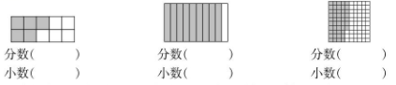

2、一个长方形长是9cm，宽是5cm，与它周长相等的正方形的面积是（ ）平方
厘米。
3、□32÷4的商是两位数，□里可以填（ ），最大填（ ），要想商是三位
数，□里可以填（ ），最小填（ ）。
4、根据16×25=400，在（ ）里直接写出得数。
8×25=（ ） 32×25=（ ）
16×50 =（ ） 64×50=（ ）
5、（1）在（ ）填上适当的小数，
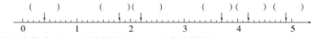
（2）6个数中，（ ）最接近1，（ ）离4 最近。
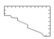
6、一张长方形纸被撕掉一块，纸上每个小格的长度是1厘米，
这张纸完整时的面积是（ ）平方厘米。
7、按要求将2、3、5、9这4个数字填入里□，（同一个算式数字不重复）
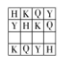
（1）□□×□□的积最大 （2）□□×□□的积最小
（3）□□×□□的积末尾有0
8、请你根据各行字母的变化规律，将右图中第三行字母填全。
二、判断。（6分）
1、90.81读作九十点八一。 （ ）
2、长方形长和宽都扩大到原来的3 倍，面积也扩大到原来的3倍。 ( )
3、25×80所得的积末尾只有1个0。 （ ）
4、如果被除数的中间没有0，那么商的中间一定也没有0. （ ）
5、用16个面积是1平方分米的正方形拼图，无论拼成什么图形，它们的面积都是
16平方分米。 （ ）
三、选择。（10分）
1、如果a×6=24，那么a×18=（ ）
A、24 B、36 C、72
2、两个数相除的，商是30，如果除数不变，被除数扩大到原来的2倍，商是（ ）
A、15 B、30 C、60
3、打开房间的吊扇，扇叶的运动是（ ）现象。
A、旋转 B、平移 C、两都 都不是
4、下面的图形中，不是轴对称图形的是（ ）
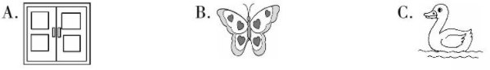

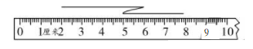
5、如果将下图中的绳子拉直，它的长度大约是（ ）分米。
A、8 B、0.8 C、0.7
四、计算。（20分）
1、直接 写出得数。（6分）
11×70 = 0.5+0.8= 404÷4= 640÷8=
68×10 = 12×60 = 10.1 -7.1 = 122÷3=
2 -0.4 = 59×0 = 484÷4= 3.8+8.3 =

2、用竖式计算。（10分）
515÷5 = 608÷8 = 48×72= 84×68 =

3、脱式计算。（12分）
864 - 25×4 324÷3×5 18×（27+13）

23+46×50 12+24÷6 （345 -185）÷5

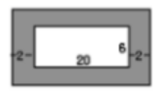
五、操作题（9分）
1、求下面阴影部分的面积。（单位：厘米）

2、按要求作图，
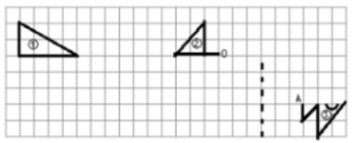

（1）把图先向右平移2格，再向下平移2格
（2）把图绕O点顺时针旋转90度，再向右平移4格
（3）把图绕O点逆时针旋转90度。在往左平移3格，画出它的另一半，使它成为
轴对称图形。

六、填表。（6分）
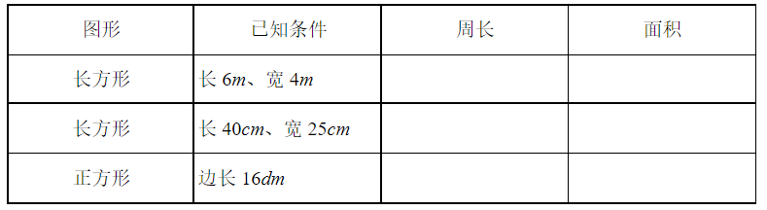

七、解决问题(27分)
1、王师傅3小时 做135个零件，照 这样计算他40小时 可以做多少个零件？

2、一张课桌68元，一把学生椅25元，学校购买32套这样的课桌椅，需要多少钱？

3、一块长35米，宽24米的长方形白菜地，如果每平方米菜地的白菜卖8元，
那么这块白菜地的白菜可以卖多少钱？

4、从一张长3分米，宽20厘米的长方形纸中，剪去一个最大的正方形，正方形的面积
是多少厘米？乘下部分的面积是多少平方厘米？

5、加工一批零件。李师傅第一天加工125个，第二天加工140个。第三天和第四天一共
加工了275个，李师傅平均每天加工多少个？

6、4只公鸡能卖304元，照这样计算， 32只公鸡能卖多少元？

7、端 午节赛龙舟。576名选手分成6 组，每组8条龙舟，平均每条龙舟上有多少名
选手？

附参考答案
一、填空。1、 ，0.5； ，0.9 ， ， 0.47 2、49平方厘米，3、1、2、3，3，
4—9，4 4、200，800，800，3200， 5、0.4，1.8，2.2，3.7，4.2，4.9 ；0.5，4.2 6、96平方厘米， 7、93×52 29×35 92×35 8、Q.Y,H,K
二、判断；√，×，×，×，×，√；
三、选择。C，C，A，C，A
四、计算。1、770，1.3，101，80，680，720，3，40……3，1.6，0.121，12.1
2、63，76，3456，7392
3、764，540，720，2323，16，32
五、操作题。1、2、（20+6）×2×2=104（平方厘米）2、略
六、填 表。20米 24平方米 130厘米，1000平方厘米， 64分米，256平方分米
七、解决问题。1、135÷3×40=1800（个）
2、（68+25）×32 =2976(元）
3、35×24×8=6720（元）
4、20×20 =400（平方厘米） （ 30 -20）×20=200（平方厘米）
5、（125+140+275）÷4=135（个）
6、304÷4×32=2432（个）
7、576÷6÷8=12(个）

